Министерство образования и молодежной политики Свердловской области



ГАПОУ СО «Екатеринбургский колледж транспортного строительства»

Отчёт по программе «**Синтаксис языка Kotlin. Программирование линейных и разветвляющихся алгоритмов на языке Kotlin.**»

Выполнил: Плоских Александр Павлович

Группа: ПР-21

Преподаватель: Мирошниченко Г.В

2023

**Задание:**

Ввести с клавиатуры 2 числа. Увеличить большее из них на

1, если числа равны, возвести первое число в 3 – ю степень, иначе вывести

соответствующее сообщение.

**Входные и выходные данные**

**Входные**

Num1-переменная типа double,в которую человек записывает значение.

Num2-переменная типа double,в которую человек записывает значение.

**Выходные**

Num1,num2-измененные значение которые ввел пользователь, тип данных double.

**Блок-схема**

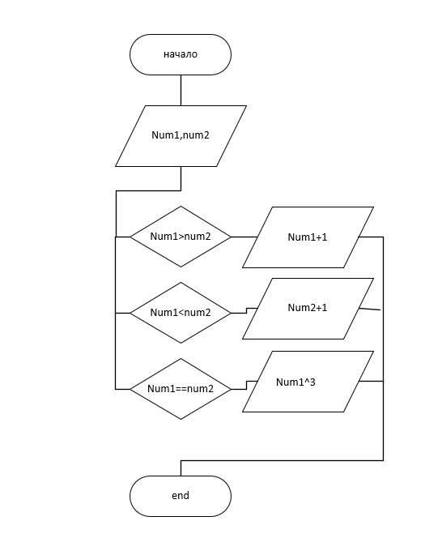

**Листинг программы (если есть)**

import kotlin.math.pow  
  
fun main(){  
 var num1= *readln*()!!.*toDouble*()  
 var num2= *readln*()!!.*toDouble*()  
 when{  
 (num1>num2) -> *println*(num1+1)  
 (num1<num2) -> *println*(num2+1)  
 (num1==num2) -> *println*( num1.*pow*(3))  
 }  
}

**Тестовые ситуации**

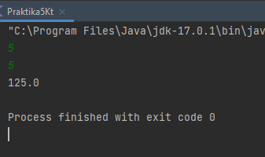

**Задание:**

Для произвольной цифры от 0 до 9 вывести на консоль ее

значение прописью, используя оператор when. Например, для цифры 9 на

консоли должна быть напечатана строка «Девять».

**Входные и выходные данные**

**Входные**

Number-переменная типа double,в которую человек записывает значение.

**Выходные**

Сообщение выводится в зависимости от введенного пользователем числа.

**Блок-схема**

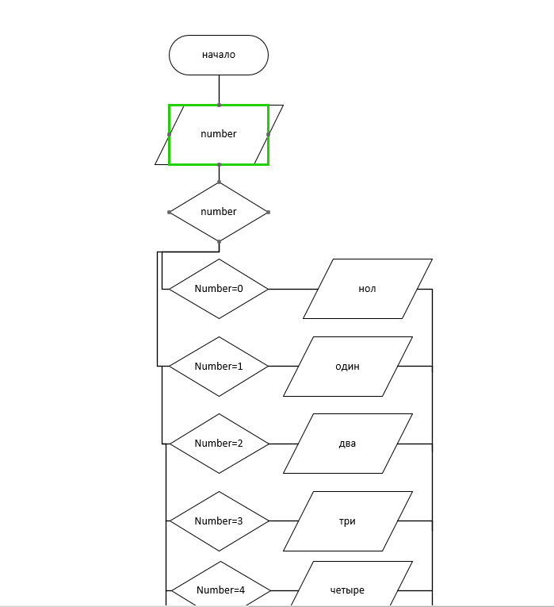

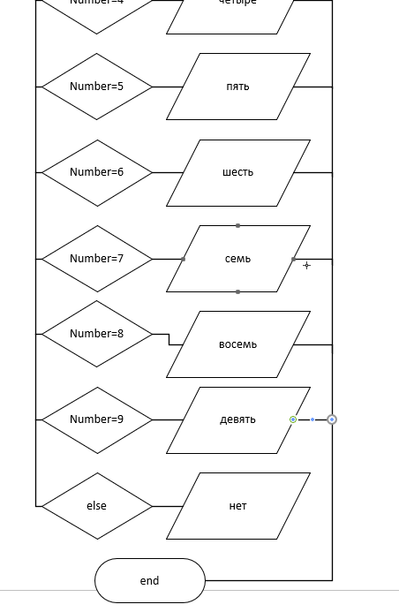

**Листинг программы (если есть)**

fun main(){  
 var number= *readln*()!!.*toInt*()  
 when{  
 (number==0)->*println*("null")  
 (number==1)->*println*("one")  
 (number==2)->*println*("two")  
 (number==3)->*println*("три")  
 (number==4)->*println*("четырые")  
 (number==5)->*println*("пять")  
 (number==6)->*println*("шесть")  
 (number==7)->*println*("семь")  
 (number==8)->*println*("восемь")  
 (number==9)->*println*("девять")  
 else ->*println*("no")  
 }  
}

**Тестовые ситуации**

